Les Drones

Laurent Grimaldi

Cégep de Jonquière

01/01/2015

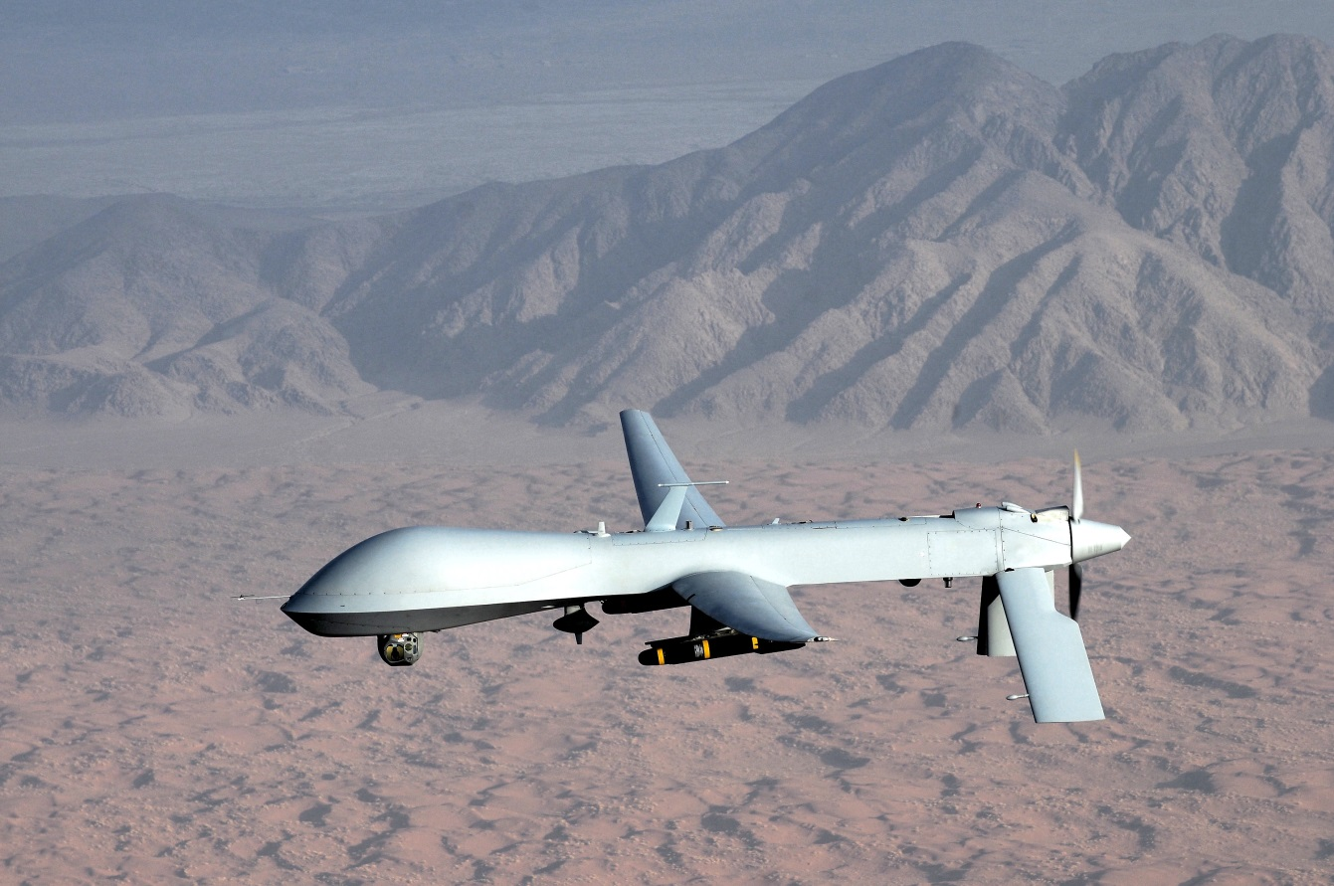

Contenu

Présentation générale 2

Présentation technique 3

Utilité 4

Le futur des drones 6

Sources 8

# 

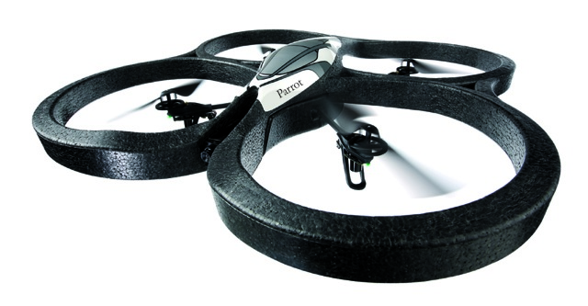Présentation générale

# Qu’est-ce qu’un drone ?

Le terme drone désigne un aéronef sans pilote capable d’effectuer des vols autonome ou en étant piloté à distance. Il existe toutes sortes de drone, du drone particulier relevant du modélisme au drone furtif capable de remplir des missions militaires, a cela s’ajoute d’autre drones de différente taille destinés à toutes sortes de missions pour le compte d’entreprise ou de force de sécurités.

Cout et distribution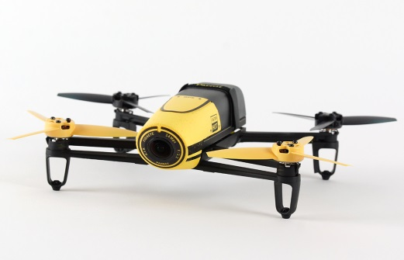

Comme rapporté au-dessus, il existe toute sorte de drone, ce qui implique qu’il existe aussi toutes sortes de prix pour en acquérir un, il est par exemple possible d’acheter un drone particulier de marque quelconque pour une centaine de dollars. Cependant la marque Parrot qui est l’entreprise numéro un aujourd’hui dans le drone particulier vend ses appareils de moyenne gamme aux alentours de 500$CA (Il peut cependant y avoir beaucoup plus cher pour des appareils de haute qualité). En ce qui concerne les drones utilisés dans les milieu professionnel ou militaire, les gammes de prix varient aussi énormément, lorsque que l’on reste dans le civil, un le prix d’un drone peut osciller en 2500$CA et 15000$CA en moyenne pour des appareils de la meilleure facture pouvant emporter avec eux des charges utiles lourdes. En ce qui concerne le militaire, les prix entre dans un autre monde, en effet à titre d’exemple le MQ1-Predator, un drone américain du constructeur [General Atomics Aeronautical Systems](https://fr.wikipedia.org/wiki/General_Atomics_Aeronautical_Systems) coute à l’unité 5 millions de dollars américain.

# Histoire

Les drones ont commencé à susciter de l’intérêt dans le domaine militaire dès le début du vingtième siècle, tout d’abord des recherches avant la première guerre mondiale, projettent de fabriquer des avion-torpilles téléguidés, l’échec étant au rendez-vous l’armée se désintéresse momentanément de ces technologies. C’est alors le grand public qui, au début des années des 30 utilise des drones sous formes d’avion miniature radioguidés. Durant la guerre de Corée et du Vietnam, l’armée américaine va commencer à développer le drone de façon confidentielle, guerre froide oblige. Enfin de nos jours, le drone est maintenant à la base d’un grand marché public et militaire.

Présentation technique

# Capteurs présents

Comme il serait trop difficile de lister tous les drones existants, nous nous concentrerons sur un appareil d’entrée de gamme, le Parrot AR Drone 2.0 qui est en fait l’évolution de l’AR Drone cité plus haut.

En premier lieu, il est important de citer les capteurs nécessaires au bon fonctionnement de l’appareil. Tout d’abord il est important de nommer les capteurs nécessaire au guidage de l’appareil en vol, ceux-ci sont un accéléromètre 3 axes, un gyromètre a 2 axes, un magnétomètre a 3 axes ainsi qu’un capteur de pression. Viens ensuite un altimètre à ultrason, ce qui permet à la société productrice de limiter l’altitude pouvant être prise par ses drones. Enfin l’appareil dispose de deux caméras indispensables, une à l’avant pour le pilotage manuel et une en dessous permettant la stabilisation de l’appareil en vol.

Il est également possible d’ajouter une puce GPS pour permettre la planification de vols autonomes ainsi qu’une carte Wi-Fi permettant la réception et l’envoi de données à travers le réseau.

# Système utilisés

Exactement comme dans la description des capteurs, il est impossible de lister tous les appareils existants, nous reprendrons donc l’exemple de l’AR Drone 2.0.

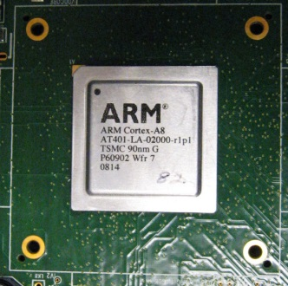Le système utilisé sur ce drone est une distribution Linux adaptée pour ce type d’utilisation dont le noyau est le 2.6.32, il est intéressant de noter que Linux est le système majoritairement utilisé par tous les constructeurs de drones, même l’armée américaine a fait passer récemment ses appareils sous Linux suite à un virus informatique contracté par celles-ci.

En ce qui concerne les périphériques de ces appareils, il dispose d’un Processeur [ARM Cortex A8](https://fr.wikipedia.org/wiki/ARM_Cortex-A) Cadencé à 1 GHz de 128 Mo de RAM et de 128 Mo de mémoire flash. Il possède aussi un port USB 2.0

Utilité

# Civil et particulier

Au-delà de la simple fonction d’amusement, les drones dans le civil peuvent remplir des taches diverses et variées. En effet, des entreprises exerçant dans des domaines aussi différents que le chemin de fer, l’industrie, la cartographie, la photographie et même le vignoble ont aujourd’hui recours à des drones pour effectuer diverses missions. Un exemple frappant de ces nouvelles utilités, l’utilisation de drones par la SNCF (société nationale des chemins de fer) pour surveiller facilement et rapidement le réseau ferroviaire français. En ce qui concerne l’industrie, l’exemple le plus étonnant viens cette fois de la société de métallurgie Arcelor Mittal qui expérimente aujourd’hui l’inspection des hauts fourneaux à l’aide d’appareil de type drone. Certaines grande construction peuvent aussi faire l’objet d’inspections faciles et rapide grâce aux drones, c’est par exemple le cas du viaduc de Millau dans le sud de la France. En restant dans ce domaine, mais cette fois plus proche de chez nous, au Québec, la société Elipto propose désormais des inspections de bâtiments et la collecte de données industrielle via drone. Enfin, si au regard des utilités citées plus haut, l’utilisation de ce type d’appareils se développe surtout dans l’industrie, la multinationale Amazon pourrai bientôt changer la donne. En effet la société expérimente depuis quelques temps la livraison commerciale avec des drones. Si le projet de cette entreprise venait à se réaliser à grande échelle, il révolutionnerait à coup sur le monde du commerce.

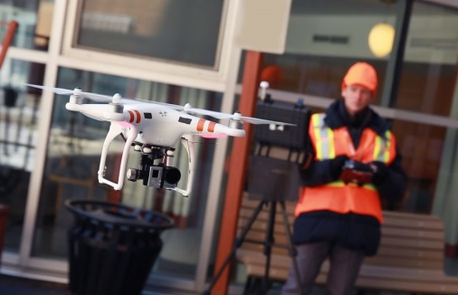

# Militaire

Le premier secteur à s’être équipé de drone est l’armée. En effet, différentes forces de différents pays sont depuis quelques années équipé de ce type d’appareil, c’est le cas par exemple des États-Unis d’Amérique, de la France ou encore de la Grande Bretagne. L’utilisation des drones dans le domaine militaire ouvre bien des portes aux différentes armées, par exemple la reconnaissance de terrain qui peut être faite désormais sans mettre en danger la vie d’un pilote ou d’un soldat quelconque. La mise hors service des réseaux de communication est aussi une activité facilitée par les drones dans différentes zones de conflits. L’appui aérien fourni par ses appareils aux forces terrestres est aussi un point non négligeable de l’utilité des drones au sein des forces armées. Enfin un dernier exemple frappant vient encore une fois des États-Unis : Depuis peu, la douane américaine utilise des drones pour surveiller plus facilement la frontière avec le Mexique. Pour revenir quelques peu sur la partie technique de cette présentation, il est intéressant de noter que les drones américains MQ1-Predator ont vu récemment leur système d’exploitation remplacé par Linux. Le système utilisé auparavant aurait été la cible de virus informatique compromettant le bon fonctionnement des appareils.

Développement

# Entreprises

Le développement des applications de contrôle des drones (Commande a distance, firmwares) se fait de façon de fermée par les entreprises qui commercialisent les appareils. Cependant il est tout de même intéressant de noter que les langages utilisés pour développer de tels logiciels sont essentiellement des langages grand public. Effectivement, il ressort que le c++ est majoritaire pour le développement de firmwares (logiciel de l’appareil). De plus, beaucoup de drone sont vendus avec des applications Android ou IOS permettant de contrôler l’appareil via un smartphone. Le java est par conséquent un langage très présent dans le développement de ce genre de logiciel.

# Open Source

En parallèle du développement entrepreneurial, le monde de l’open source existe aussi dans ce domaine. Assurément, une multitude de projet ouvert voient le jour sur internet mais le plus abouti à ce jour est à mon sens, Ardu Copter, un projet destiné à rendre autonome n’importe quel drone particulier avec un microcontrôleur arduino et un code libre de droits. À ce contrôleur était ajouté des capteurs permettant d’acquérir l’état de l’appareil en vol et ainsi de le contrôler en fonction. Ce projet a été initié par 3D Robotics et JDrones, deux entreprises spécialisées dans ce domaine.

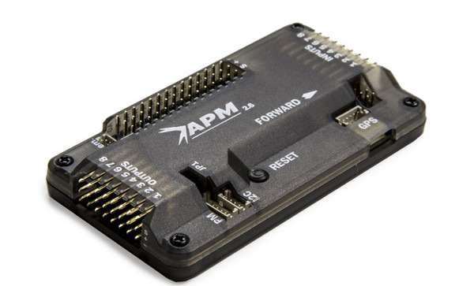

Le futur des drones

Comme beaucoup de domaines dans les technologies, les drones tendent à évoluer. En effet une multitude de choses vont, dans le futur, pouvoir être réalisé grâce à l’amélioration de ces appareils. Plus haut nous avons cité l’exemple d’Amazon qui tente dès aujourd’hui d’effectuer des livraisons commerciales grâce à ce type de procédé, il y a fort à parier que d’ici quelques années, ce type de livraison va démocratiser, réduisant ainsi les temps d’attentes suite à une commande par exemple.

L’évolution des drones se fait aussi dans le domaine de l’entreprise. Si nous sommes capables dès maintenant de recueillir nombre de données industrielles via ce type de machine, ces pratiques restent marginales, cependant selon certaines études, elle pourrait se démocratiser.

Une autre prouesse pourrait être réalisée grâce aux drones d’ici peu de temps, celle de fournir en internet les régions les plus pauvres et les plus reculées de la planète. C’est le pari que se sont lancé Facebook et Google, grâce à d’immenses drones équipés de matériel de réseautique, les deux géants se sont donné pour mission de réaliser ce défi encore inimaginable il a quelques années avec des appareils plus classiques. Google a même récemment signé un partenariat avec le Sri Lanka l’engagent à fournir en internet la totalité du pays avec cette technique.

Le progrès lié à ces machines ne s’arrête pas là. Effectivement, un projet d’avion de ligne sans pilote a vu le jour il y a deux ans en Grande Bretagne, ce qui pourrait révolutionner le monde du transport civil.

Si le monde civil se contente pour le monde des ouvertures applicatives liées aux drones, le monde militaire lui, avance technologiquement depuis quelques temps. Des essais de drone furtif et intelligent ont lieu aux États-Unis, car si pour le moment les drones sont un excellent appui pour les forces armées, ils nécessitent encore l’intervention humaine. Cela pourrais changer dans quelques temps puisque des nouveau appareils pourraient devenir intelligent en embarquant à bord des technologies permettant de détecter des intrus ou de faire la différence entre des troupes amies et ennemies.

Enfin, dernière chose et non la moindre, des drones propulsés a l’énergie solaire sont actuellement en développement. Ce type de technologie pourrait multiplier l’autonomie de ces appareils par 3. Tous les secteurs pourront alors en adopter pour des missions nécessitant une longue période de vol, vaporisation de pesticides, inspections de pipeline, etc…

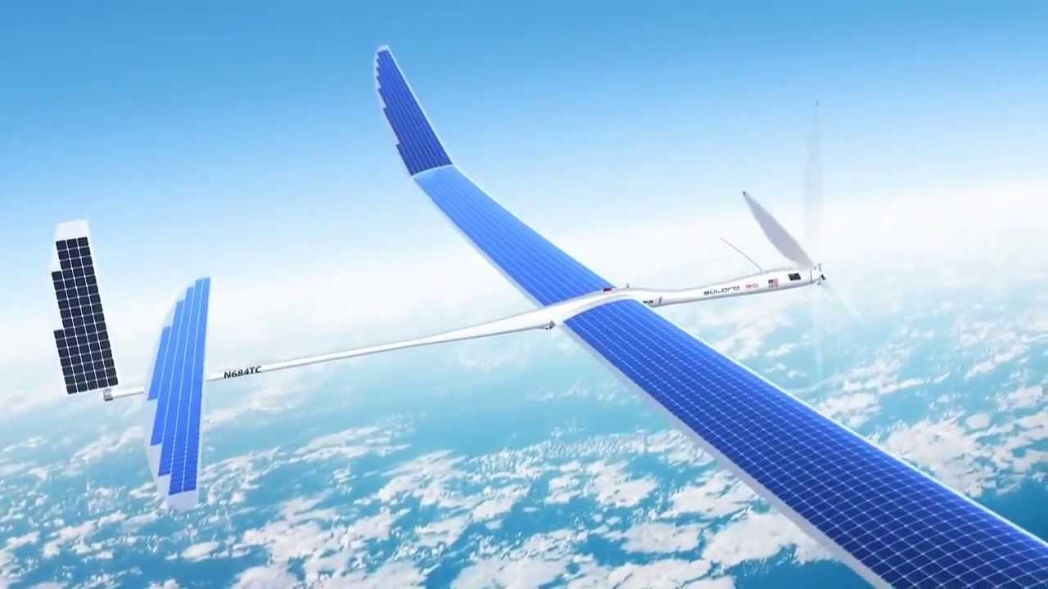

Sources

http://linuxfr.org/news/les-drones-de-combat-americains-basculent-sous-linux

http://www.onera.fr/sites/default/files/Departements-scientifiques/DCSD/pres_senat.pdf

http://www.usinenouvelle.com/article/l-incroyable-potentiel-des-drones-civils.N235967

http://www.elipto.ca/

http://www.ledevoir.com/politique/montreal/437771/sur-la-route-l-industrie-lucrative-des-drones

http://rha.revues.org/7104

https://fr.wikipedia.org/wiki/ArduCopter

http://journal-assurance.ca/article/plus-de-40-des-entreprises-americaines-pourraient-bientot-utiliser-des-drones/

http://www.lemonde.fr/economie/article/2013/06/16/demain-l-avion-sans-pilote-une-garantie-de-securite-pour-les-passagers_3430999_3234.html

http://www.usinenouvelle.com/article/les-drones-du-futur-fonctionneront-a-l-energie-solaire.N205162

http://www.frandroid.com/dossiers/263693_drones-intelligents-connectes